Secretaria Municipal de Educação
E.M.E.B. Professor Vitoldo Alexandre Czech
Diretora: Lucélia Aparecida Gabrielli
Assessora Pedagógica: Maria Claudete T. Gervásio
Assessora Administrativa: Rosane Eva Bucco
Professoras: Lucia Miotto/Marilene A. de Oliveira
Disciplina: Artes
4 ano matutino e vespertino – 14/12/2020

TEMA: CONTOS DE NATAL.
CONTEÚDO: RECORTE E COLAGEM.
SOMENTE LEITURA;
CONTOS DE NATAL.
ERA UMA VEZ, HÁ MUITO TEMPO, UM PEQUENO POVOADO SITUADO EM UMA ILHA. NESSE POVOADO VIVIA UMA FAMÍLIA MUITO POBRE. QUANDO O NATAL ESTAVA SE APROXIMANDO, ELES NÃO SABIAM COMO O CELEBRARIAM, PORQUE NÃO TINHAM DINHEIRO.
ENTÃO O PAI DA FAMÍLIA COMEÇOU A SE PERGUNTAR COMO PODERIA GANHAR DINHEIRO PARA PASSAR A NOITE DE NATAL DIVIDINDO UM DELICIOSO PERU AO FORNO COM SUA FAMÍLIA, DESFRUTANDO DA FESTA JUNTO AO FOGO.
DECIDIU QUE GANHARIA DINHEIRO VENDENDO ÁRVORES DE NATAL. ASSIM,
NO DIA SEGUINTE SE LEVANTOU BEM CEDO E SUBIU À MONTANHA PARA CORTAR ALGUNS PINHOS.
SUBIU A MONTANHA, CORTOU CINCO PINHOS E OS CARREGOU EM SUA CARROÇA PARA VENDÊ-LOS NO MERCADO. QUANDO SÓ FALTAVAM DOIS DIAS PARA O NATAL, NÃO TINHA VENDIDO NENHUM DOS PINHOS.
FINALMENTE, DECIDIU QUE JÁ QUE NÃO VENDEU NADA, QUE PRESENTEARIA AS ÁRVORES DE NATAL PARA AS PESSOAS MAIS POBRES QUE A SUA FAMÍLIA. AS PESSOAS SE MOSTRARAM MUITO AGRADECIDAS PELO PRESENTE.
NA NOITE DE NATAL, QUANDO VOLTOU À SUA CASA, O HOMEM TEVE UMA GRANDE SURPRESA. EM CIMA DA MESA HAVIA UM PERU E AO LADO UMA PEQUENA ÁRVORE DE NATAL.
SUA ESPOSA LHE DISSE QUE ALGUÉM MUITO BONDOSO TINHA DEIXADO ISSO EM SUA PORTA.
NAQUELA NOITE, SOUBE QUE ESSE PRESENTE TINHA SIDO CONCEDIDO PELA BOA OBRA QUE ELE HAVIA FEITO, PRESENTEANDO AQUELES PINHOS QUE HAVIA CORTADO NA MONTANHA. TEMOS QUE FAZER O BEM NÃO IMPORTA NOSSAS CONDIÇÕES PARA RECEBER O BEM .
1- ATIVIDADE: QUERIDOS ALUNOS VOCÊS VÃO CONFECCIONAR UM
PINHEIRINHO DE NATAL.
MATERIAIS SUGERIDOS: ROLINHO DE PAPEL HIGIÊNICO, PAPEL COLORIDO, PARA ESTRELA PODE USAR COPINHO DESCARTÁVEL USE SUA
CRIATIVIDADE. TAMBÉM PODE PESQUISAR OUTROS MODELOS NA INTERNET.
SEGUE O MODELO ABAIXO.
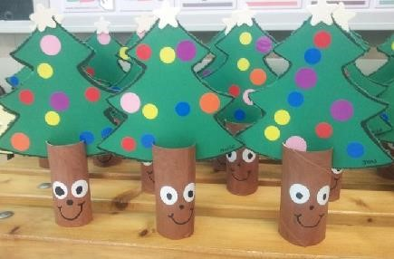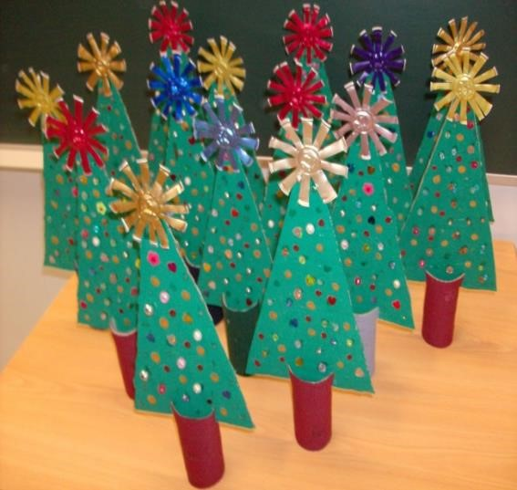
REGISTRAR POR FOTOS OU VÍDEOS E MANDAR NO GRUPO, ÓTIMA SEMANA!!!!! E UM FELIZ NATAL E PRÒSPERO ANO NOVO!!!

